СОДЕРЖАНИЕ
Введение 4
1 Аналитическая часть 6
1.1 Анализ предметной области 6
1.2 Описание исходных данных для анализа IT-инфраструктуры 10
1.3 Описание логической топологии сети 12
1.4 Описание взаимодействия серверов компьютерной сети 17
1.5 Анализ и обоснование выбора программного обеспечения серверов и хостов сети 22
1.6 Описание удаленного администрирования 26
2 Проектная часть 28
2.1 Установка операционной системы и дистрибутивов 28
2.2 Установка сетевых протоколов и служб серверов 31
2.3 Настройка сетевых служб хостов 36
2.4 Организация администрирования компьютерной сети 41
2.5 Организация взаимодействия между головным офисом и филиалами 45
2.6 Настройка удаленного администрирования 52
Заключение 55
Приложение А 59
Приложение Б 60

Введение
Гипермаркет Леруа Мерлен расширяется для повышения уровня обслуживания. Филиалы помогают клиентам получать удобный доступ к товарам и услугам без необходимости долгих поездок или длительного ожидания доставки.
Объектом исследования является работоспособная компьютерная сеть с настроенными групповыми политиками и службами, а также с совместимым программным обеспечением.
Предметом исследования является организация администрирования компьютерной сети гипермаркета Леруа Мерлен.
Целью курсового проекта является администрирование компьютерной сети гипермаркета Леруа Мерлен. Для успешной работы организации требуется локальная сеть, которая удовлетворяет потребностям организации и обеспечивающая бесперебойное и безопасное функционирование сети. Поэтому при ее построении нужно учитывать множество факторов, начиная стоимостью создаваемой сети до ее размеров.
Для достижения поставленной цели, требуется решить следующие задачи:
- Выполнить анализ предметной области.
- Описать исходные данные для анализа IT-инфраструктуры.
- Описать логическую топологию сети.
- Описать взаимодействие серверов компьютерной сети.
- Проанализировать и обосновать выбор программного обеспечения для серверов и хостов сети.
- Описать организацию удаленное администрирование.
- Описать установку операционных систем и дистрибутивов.
- Описать установку сетевых протоколов и служб.
- Описать настройку сетевых служб.
- Описать организацию администрирования компьютерной сети.
- Описать организацию взаимодействия между головным офисом и филиалом.
- Описать настройку удаленного администрирования.
В результате курсового проектирования необходимо объединить сети филиалов Гипермаркета Леруа Мерлен.

1 Аналитическая часть

1.1 Анализ предметной области
Леруа Мерлен – сеть магазинов-ритейлеров, специализирующаяся на продаже товаров для строительства, отделки и обустройства дома, дачи и сада.
Магазин Леруа Мерлен так же предоставляет дополнительные услуги:
- доставка любого товара домой;
- возврат товара;
- кредит на выгодных условиях;
- резка;
- колеровка;
- пошив штор;
- сервисный центр;
- пункт проверки техники;
- установка (двери, кухни, окна и т.д.)
Головной офис строительного гипермаркета Леруа Мерлен расположен в одном из районов города и отвечает за планирование ассортимента, организацию продаж, как на месте, так и в других районах города, управление поставками и персоналом.
У гипермаркета есть два филиала:
а) Первый филиал специализируется на предоставлении товаров в головном здании.
б) Второй филиал фокусируется на продаже материалов в другом районе города.
Для улучшения работы Леруа Мерлен принято решение объединить главный офис и два его филиала, создав единую систему управления и логистики. Это позволит более эффективно использовать ресурсы гипермаркета и упростит контроль над поставками и продажами строительных материалов.
На рисунке 1 представлена организационная диаграмма гипермаркета Леруа Мерлен.
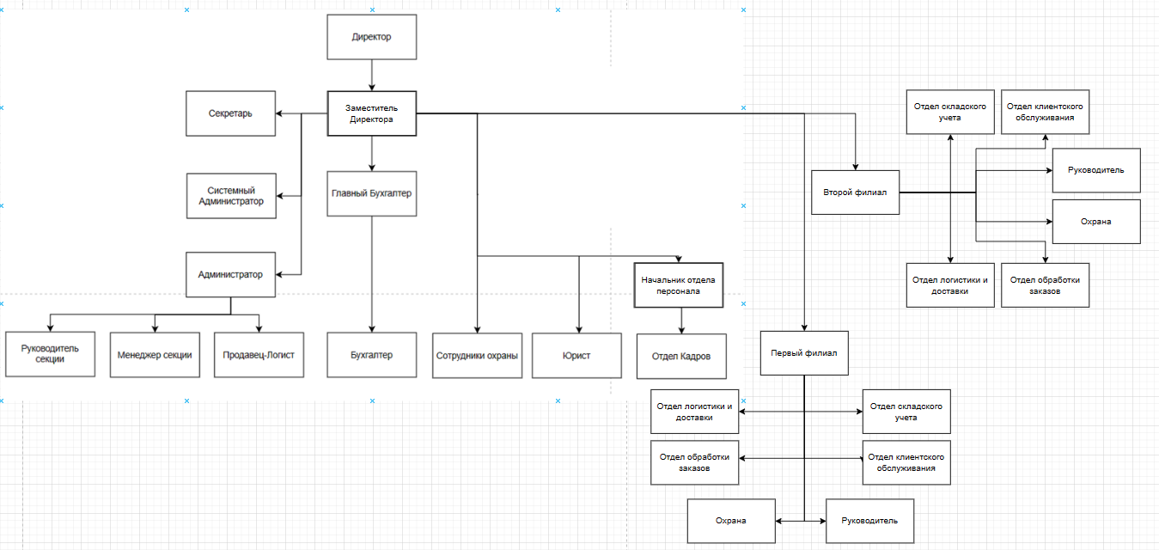
Рисунок 1 – Организационная схема предприятия
Управление компьютерной сетью осуществляет системный администратор.
Чтобы сеть функционировала стабильно и без сбоев, необходимо администрирование.
Администрирования относится к процессу управления, контроля и обслуживания различных систем, организаций, сетей или ресурсов. Администрирование включает в себя выполнение ряда задач и функций, чтобы обеспечивать эффективную работу и надежность системы или организации. В зависимости от контекста, администрирование может относиться к администрированию информационных технологий (IT), сетей, баз данных, серверов, операционных систем, прикладного программного обеспечения и других аспектов организации или системы.
Для уточнения этих определений необходимо разъяснить функции, связанные с администрированием.
Основные функции администрирования сети:
- Установка и настройка оборудования и программного обеспечения.
- Мониторинг состояния сети и ресурсов.
- Управление пользователями и доступом.
Чтобы выполнять функции, связанные с системным администрированием, требуется решить ряд задач.
Задачи и цели сетевого администрирования:
- Управление пользователями и ресурсами, включая выдачу разрешений и установку политик доступа.
- Планирование и расширение сетевой инфраструктуры в соответствии с потребностями компании.
- Решение технических проблем и обеспечение качественной технической поддержки для пользователей.
Сеть любой компании подвержена угрозам взлома извне и ошибкам, допущенным сотрудниками, поэтому системный администратор также заботится о средствах безопасности.
Администрирование средств безопасности включает в себя следующие задачи:
- Управление политиками безопасности и доступом.
- Обучение сотрудников о правилах и процедурах безопасности.
- Разработка и внедрение планов реагирования на инциденты.
Для повышения безопасности и эффективности администрирования используется защита от вредоносного программного обеспечения.
Защита от вредоносного программного обеспечения включает в себя следующие меры:
- Регулярное сканирование систем на предмет вредоносных программ: Администраторы могут устанавливать регулярное сканирование компьютеров и сети для обнаружения и удаления вредоносных программ.
- Мониторинг активности и обнаружение угроз: Системы обнаружения
вторжений и системы обнаружения аномалий могут использоваться для мониторинга сетевой активности и выявления подозрительных событий.
- Изоляция и изучение инцидентов: В случае обнаружения инцидентов
связанных с ВПО, необходимо проводить их анализ, устранение и принятие мер для предотвращения их повторения.
- Политики безопасности: Разработка и внедрение политик безопасности, которые включают в себя правила и процедуры по защите от ВПО, а также действия в случае инцидентов.
Контроль средств защиты включает в себя способность обеспечивать защиту информации от угроз и сохранять целостность и конфиденциальность данных через применение соответствующих мер и процессов.
Контроль средств защиты: Контроль средств защиты включает в себя следующие действия:
- Аудит безопасности: Проведение периодических аудитов безопасности помогает выявить уязвимости и проблемы в средствах защиты. Это включает в себя тщательное сканирование сети, анализ настроек и контроль политик безопасности.
- Реагирование на инциденты: Разработка и реализация процедур
реагирования на инциденты важна для быстрого и эффективного управления угрозами и атаками. Эти процедуры включают шаги по изоляции инцидента, восстановлению после инцидента и анализу случившегося.
- Регулярные обновления политик безопасности: Политики безопасности должны регулярно обновляться и соответствовать изменяющейся угрозной обстановке и бизнес-потребностям.
- Анализ эффективности средств защиты: проводит оценку и анализ
эффективности средств защиты, чтобы определить, насколько успешно они защищают организацию от угроз и какие улучшения могут быть внесены.
- Обмен информацией о безопасности: Участие в сообществах и обмен опытом с другими организациями и профессионалами по вопросам информационной безопасности помогает получить ценные знания и рекомендации по контролю средств защиты.
Контроль средств защиты является непрерывным процессом, который требует внимания к деталям и актуальных знаний о текущих угрозах и технологиях безопасности.

1.2 Описание исходных данных для анализа IT-инфраструктуры
Чтобы провести успешный анализ IT-инфраструктуры при создании общей компьютерной сети, необходимо иметь информацию о структуре компьютерных сетей, как главного офиса, так и его филиалов. Для анализа IT-инфраструктуры главного офиса критически важными являются начальные данные.
Исходными данными для анализа IT-инфраструктуры является:
- Компьютерная сеть главного офиса:
- Общая площадь этажа главного офиса составляет 337,5 м2, количество помещений равняется 15.
- В отделах главного офиса размещено 18 компьютеров, 12 телефонов, 6 принтеров, 3 камеры, 8 коммутаторов, 1 VoIP шлюз для телефонов, 2 wifi-роутера для камер и посетителей, 1 Маршрутизатор.
- IP-адрес и маска компьютерной сети – 172.16.2.0/24
- Наличие или необходимость в серверах – 2 сервера.
- Компьютерная сеть филиала Пункт выдачи:
- Общее количество помещений филиала Пункт выдачи равно 6.
- В отделах размещены 6 компьютеров, 4 телефона, 2 камеры, 1 сервер, 1 коммутатор, 1 маршрутизатор , 1 VoIP шлюз для телефонов, 2 wifi-роутера для камер и сотрудников.
Рассмотрим отделы филиала Пункт выдачи:
- Отдел обработки заказов.
- Отдел логистики и доставки.
- Отдел клиентского обслуживания.
- Отдел складского учета.
- Охрана.
- Руководитель.
- Компьютерная сеть филиала Пункта выдачи в другом районе:
Общее количество помещений филиала Пункта выдачи в другом районе равно 6.
В отделах размещены 6 компьютеров, 4 телефона, 2 камеры, 1 сервер, 1 коммутатор, 1 маршрутизатор , 1 VoIP шлюз для телефонов, 2 wifi-роутера для камер и сотрудников.
Рассмотрим отделы филиала Пункта выдачи в другом районе:
- Отдел обработки заказов.
- Отдел логистики и доставки.
- Отдел клиентского обслуживания
- Отдел складского учета.
- Охрана.
- Руководитель.
Рассмотрим подробно функции отделов:
- Отдел обработки заказов отвечает за прием заказов от клиентов, их проверку на соответствие и подготовку к исполнению.
- Отдел логистики и доставки занимается организацией доставки готовых заказов клиентам или их отправкой по нужным адресам.
- Отдел клиентского обслуживания важен для предоставления информации о заказах, решения возникающих проблем и ответов на вопросы клиентов, которые могут возникнуть при получении заказов.
- Отдел складского учета отвечает за контроль запасов, их перемещение на складе и обеспечение правильной инвентаризации товаров или услуг в соответствии с заказами.
- Охрана отвечает за порядок и безопасность.
- Руководитель - управление и руководство персоналом филиалом,
организация, обучение и контроль работы коллектива.

1.3 Описание логической топологии сети
Топологией (компоновкой, конфигурацией, структурой) компьютерной сети называют физическое расположение компьютеров сети друг относительно друга и способ соединения их линиями связи.
Рассмотрим две разновидности топологии:
- Логическая топология сети описывает методы передачи информации между устройствами в сети, независимо от того, как физически организованы кабели и устройства. Это абстрактная модель, которая определяет, как данные перемещаются и как устройства взаимодействуют друг с другом в сети.
- Физическая топология сети описывает фактическое расположение и связи между устройствами в сети: расстановку кабелей, размещение оборудования, их питание, порядок их соединений, а также специфику соединений оптоволоконных кабелей, организацию кросс-панелей и другие аспекты, относящиеся к физической организации сетевых компонентов.
На рисунке 2 показана физическая топология сети Леруа Мерлен.
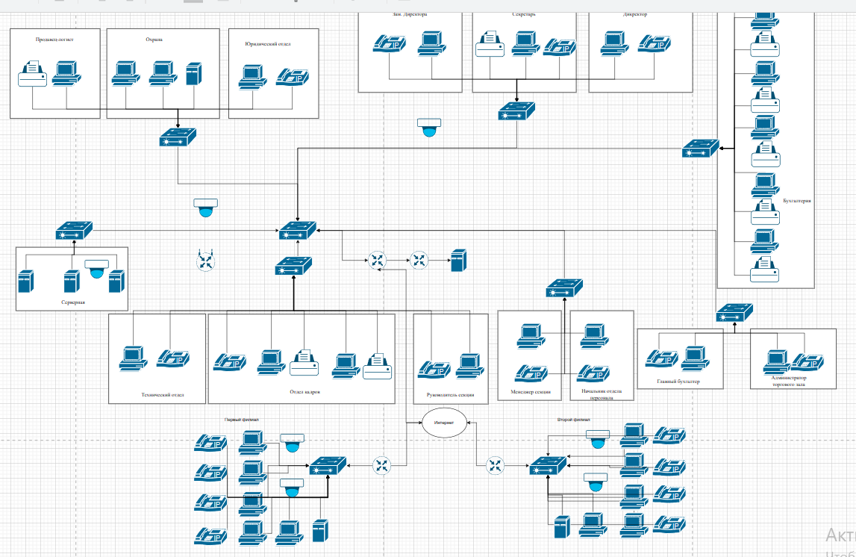
Рисунок 2 – Физическая схема сети организации
На рисунках 3-4 изображены логические топологии сети двух филиалов Леруа Мерлен.
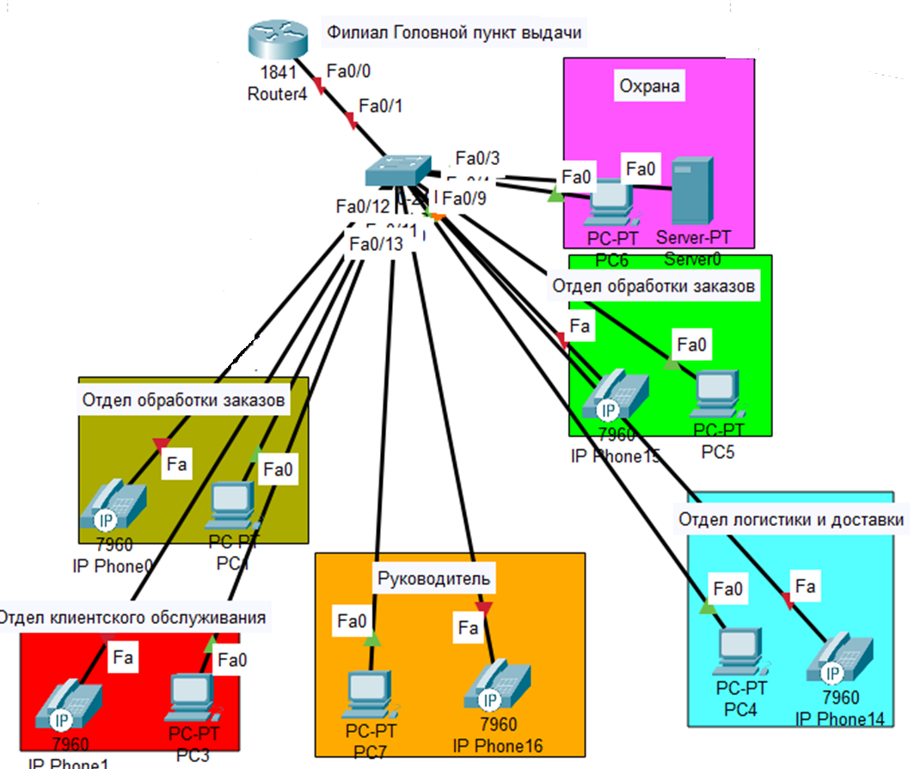
Рисунок 3 – Логическая схема сети Пункта выдачи

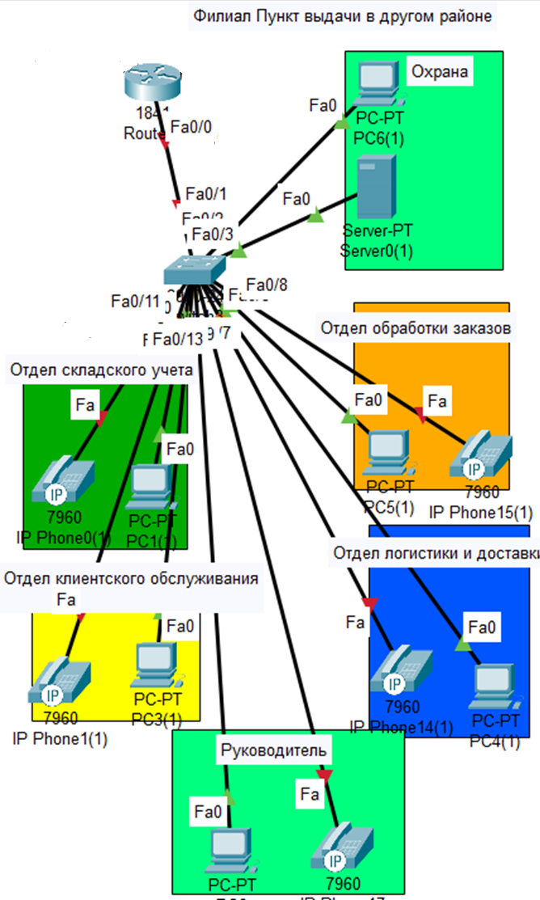
Рисунок 4 – Логическая схема сети второго Пункта выдачи
Для эффективного управления организацией необходимо централизованное управление компьютерной сетью. Система компьютерной сети головного офиса управляется централизованно и контролирует доступ сотрудников к ресурсам через головной офис. Для этого применяется Active Directory, позволяющая централизованно администрировать ресурсы, файлы, устройства, базы данных, Web-подключения и другие объекты.
Active Directory выполняет следующие функции:
- Централизованное хранение информации.
- Аутентификация и авторизация.
- Управление групповыми политиками.
- Репликация данных.
- Управление сертификатами.
- Интеграция с другими сервисами и приложениями.
- Аудит и мониторинг.
Для организаций с множеством узлов необходимы службы DHCP и DNS, также входящие в состав Active Directory и важные для настройки прав доступа и групповых политик.
Active Directory представляет собой мощный инструмент для организации и управления информацией в сети, обеспечивая безопасность, доступность и удобство использования для пользователей и администраторов.
Логическая структура Active Directory определяет модель службы каталога, где каждый участник организации имеет свое место в безопасности, а также определяет организацию этих участников.
На рисунке 5 показана логическая структура AD организации Леруа Мерлен.
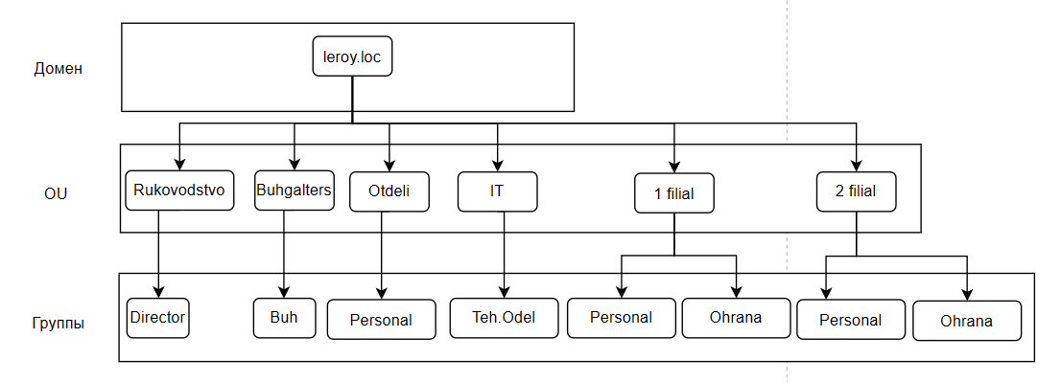
Рисунок 5 – Логическая структура AD

1.4 Описание взаимодействия серверов компьютерной сети
Для работы филиалов в одной сети, потребуется соединение локальных сетей, рассмотрим несколько из них:
Virtual Network Computing (VNC) – это протокол, который работает на различных платформах и предоставляет возможность пользователям просматривать и управлять удаленным рабочим столом или приложениями.
Secure Shell (SSH) – это шифрованное соединение, используемое для удаленного управления и передачи данных, особенно популярное в UNIX-системах для работы с командной строкой.
Google Remote Desktop – c помощью сервиса «Удаленный рабочий стол Chrome» на компьютере или мобильном устройстве можно получить доступ к файлам и приложениям на другом компьютере.
Изучив различные методы для удаленного доступа к сети туристической компании, было решено воспользоваться VPN. Этот способ создает защищенное и зашифрованное соединение между сетями, обеспечивая безопасность передаваемых данных. Для шифрования и обмена трафиком в IP-сетях часто используется протокол IPSec. Для установки VPN-соединений между главным офисом и филиалами применяются специальные аппаратные интернет-шлюзы, встроенно поддерживающие VPN. Примерами таких устройств могут служить ZyXEL, ZyWALL, Netgear, Firewall и подобные. Эти устройства предназначены для использования в небольших компаниях с числом сотрудников от 5 до 100 человек и отличаются легкостью настройки, высокой надежностью и достаточной.
В головном офисе организации могут устанавливается программные интегрированные решения по защите сети, такие как «Microsoft Internet Security and Acceleration Server 2016». Для управления данными средствами защиты необходимо наличие высококвалифицированного персонала, который, как правило имеется в головном офисе или заимствуется у компании-аутсорсера.
Существуют специализированные аппаратные крипто-шлюзы, такие как Cisco VPN Concentrator, «Континент-К» и др, разработанные для решения узкоспециализированных задач. Их область применения – это сети средних и крупных компаний, где необходимо обеспечить высокую производительность при шифровании сетевого трафика, а также специальные возможности.
Выбирая оборудование для организации виртуальной частной сети (VPN), необходимы следующие свойства:
- количество одновременно-поддерживаемых VPN-туннелей;
- производительность;
- возможность фильтрации сетевого трафика внутри vpn-туннеля (эта функция реализована далеко не во всех интернет-шлюзах);
- поддержка управления качеством QoS (очень полезна при передаче голосового трафика между сетями);
- совместимость с имеющимся оборудованием и применяемыми технологиями, например интеграция с LDAP, Microsoft Active Directory для сквозной авторизации пользователей и т.п.
VPN-соединение имеет следующие решения:
- Аппаратные решения, у которых есть свои преимущества и недостатки:
- Рассмотрим преимущества:
- Низкая стоимость.
- Высокая надежность (нет необходимости в резервном копировании, при отключении питания ничего не выходит из строя).
- Простота администрирования.
- Малое энергопотребление.
- Занимает мало места, можно установить, где угодно.
- Теперь рассмотрим недостатки:
- Решение не масштабируется, увеличение производительности достигается полной заменой оборудования.
- Менее гибко в настройках.
- Интеграция с Microsoft Active Directory (или LDAP), как правило, не поддерживается.
- Программные решения, которые также имеют свои плюсы и минусы:
- Преимущества программных решений:
- Гибкость.
- Масштабируемость, т.е. возможность увеличить производительность по мере необходимости.
- Тесная интеграция с Microsoft Active Directory (Microsoft ISA 2006, решения CheckPoint).
- Недостатки:
- Высокая цена.
- Сложность администрирования.
В зависимости от выбранной платформы для построения VPN, имеется возможность для установки на vpn-шлюз дополнительных сервисов: антивирусная проверка интернет-трафика, обнаружение атак и вторжений, и др, что существенно увеличивает общий уровень защищенности сети и уменьшает общую стоимость решения по комплексной защите сети.
Далее опишем этапы проектирования VPN-соединений:
- Прежде чем приступить к выбору оборудования и программного обеспечения для реализации проекта по объединению локальных сетей офисов в единую сеть через VPN, необходимо определить:
- Топологию (была выбрана топология звезда – филиалы могут организовать защищенные соединения с центральным сайтом).
- Количество филиалов (2 филиала и поддержка 3 одновременных VPN-соединений).
- Количество пользователей в центральном офисе и в каждом филиале (18 человек в головном офисе, 6 человека в первом филиале и 6 человека во втором филиале).
- Программное обеспечение, которое ранее использовалось в обоих филиалах до объединения:
- Программа 1C: Бухгалтерия 8.3 – это целостная система, включающая конфигурацию, базу данных, а также дополнительную информацию, необходимую для администрирования.
- Kismet – это полезное open-source приложение для системных администраторов, которое позволяет всесторонне анализировать сетевой трафик, обнаруживать в нем аномалии, предотвращать сбои и может быть использовано с системами на базе*NIX/Windows/Cygwin/macOS. Kismet нередко используется именно для анализа беспроводных локальных сетей на основе стандарта 802.11 b (в том числе, даже сетей со скрытым SSID).
- WireShark – Бесплатный open-source анализатор трафика WireShark предоставляет своим пользователям невероятно продвинутый функционал и по праву признан образцовым решением в области сетевой диагностики. Он идеально интегрируется с системами на базе *NIX/Windows/macOS.
- Windows Server 2019 standart – Операционная программная система для ПК и рабочих станций, разработанная.
- PuTTY – Это клиент для сетевых протоколов SSH, Telnet и Rlogin.Все эти протоколы используются для запуска удалённого сеанса на компьютере, через сеть. PuTTY реализует клиентскую часть сеанса: ту часть, на которой сеанс отображается, но не ту, на которой он работает.
- Windows 11 Pro – Операционная система для персональных компьютеров и рабочих станций, разработанная корпорацией Microsoft в рамках семейства Windows NT.
- Veyesys Rapidvms – Rapidvms является простым клиент серверным программным обеспечением от китайских разработчиков. Rapidvms состоит из RapidStor (сервер) и RapidClient (клиент).
- Microsoft Office 2021 – ПО Microsoft Office 2021 представляет собой универсальное решение для домашнего использования в рамках 1 компьютера. Данный пакет приложений включает в себя мощные инструменты для создания текстовых, графических и табличных документов любой сложности.
- Windows 11 Pro – Операционная система для персональных компьютеров и рабочих станций, разработанная корпорацией Microsoft в рамках семейства Windows NT.
- Данные по подключению филиалов к Интернету (назначение IP адреса динамическое, скорость канала связи – 1000 Мбит/с).
- Организация планирует использовать централизованный подход к управлению информационной безопасностью, где один администратор безопасности будет ответственен за контроль безопасности как в головном офисе, так и во всех филиалах компании.
Чтобы минимизировать угрозы проникновения в сеть центрального офиса, необходимо уделить должное внимание защите сетей филиалов организации. Использование VPN не гарантирует надежную защиту от проникновения, если сети филиалов также не будут надежно защищены. Если злоумышленник сможет получить несанкционированный доступ к сети филиала, то он также сможет получить доступ и к информационной системе головного офиса, поскольку сети головного офиса и филиала объединены в единую сеть через VPN.
Существует множество сервисных служб сервера. Рассмотрим их часть:
- DNS – сервер анализирует доменное имя и трансформирует его в IP-адрес. По IP-адресу устройство ищется во всемирной паутине. Если оно найдено, запрос обрабатывается и возвращается ответ.
- Web-сервер – это компьютерная (программная) программа (или даже программный компонент, включенный в другую программу), которая играет роль сервера в клиент-серверной модели путем реализации серверной части сетевых протоколов HTTP.
- FTP-сервер – Компьютерное программное обеспечение, состоящее из одной или нескольких программ, которые могут выполнять команды, передаваемые удаленным клиентом, такие как получение, отправка, удаление файлов, создание или удаление каталогов.
- NTP сервер – сервер синхронизации системного времени компьютера через сетевое соединение.
- SYSLOG сервер – стандарт отправки и регистрации сообщений о происходящих в системе событиях, использующийся в компьютерных сетях, работающих по
протоколу IP.
- DHCP сервер – это устройство в сети, которое автоматически назначает IP-адреса и другие настройки сети устройствам, чтобы им не приходилось вручную настраивать эти параметры. Он делает процесс подключения к сети более удобным, предоставляя необходимые настройки автоматически.

1.5 Анализ и обоснование выбора программного обеспечения серверов и хостов сети
Для выбора ОС для серверов и хостов, было выполнено сравнение следующих дистрибутивов:
Операционная система Ubuntu Server представляет собой специальную версию Ubuntu, оптимизированную для работы на серверах. Она обеспечивает эффективные инструменты для установки и управления различными типами серверов, такими как веб-серверы, базы данных, облачные вычисления и хранилища данных.
Преимущества Ubuntu Server:
- Надежность и безопасность: ОС обеспечивает стабильную работу и акцентирует внимание на безопасности данных.
- Обширный выбор ПО: Широкий спектр программного обеспечения доступен для установки и настройки в зависимости от потребностей сервера.
Поддержка контейнеризации и облачных технологий: Ubuntu Server интегрируется с современными методами контейнеризации и облачными решениями для удобства использования.
- Простота использования: обладает интуитивно понятным интерфейсом и инструментами управления, упрощающими процесс настройки и управления серверами.
Недостатки Ubuntu Server:
- Ограниченная поддержка версий: Некоторые версии могут иметь ограниченный срок поддержки, требуя периодических обновлений или перехода на более новые релизы.
- Требовательность к ресурсам: В работе может потреблять больше ресурсов по сравнению с другими операционными системами, что требует учета при выборе аппаратного обеспечения.
- Управление и техническое обслуживание: В зависимости от опыта пользователя, управление и обслуживание серверов на Ubuntu может потребовать дополнительных навыков или времени для овладения.
Astra Linux – это российская операционная система, разработанная для использования в государственных и корпоративных секторах. Она ориентирована на обеспечение безопасности данных и защиту информации от угроз.
Преимущества Astra Linux:
- Безопасность: Основной акцент делается на защите данных и обеспечении безопасности информации, что делает эту ОС привлекательной для государственных структур и организаций, где конфиденциальность играет ключевую роль.
- Суверенность данных: ОС создана с учетом российского законодательства и регуляций, что обеспечивает контроль и управление данными на уровне, соответствующем требованиям страны.
- Поддержка различных архитектур: предоставляет поддержку разных типов аппаратного обеспечения и архитектур, что упрощает внедрение в различные инфраструктуры.
Недостатки Astra Linux:
- Ограниченная распространенность: Вне России Astra Linux может встретить ограниченное распространение, что может затруднить поддержку и получение обновлений за пределами страны.
- Ограниченная экосистема ПО: несмотря на наличие некоторых приложений и инструментов, экосистема программного обеспечения для Astra Linux может быть менее развитой или ограниченной по сравнению с более широко используемыми операционными системами.
- Сложности для новичков: для тех, кто не знаком с особенностями и интерфейсом Astra Linux, начальная настройка и использование могут потребовать дополнительного времени и обучения.
RedOs – это дистрибутив операционной системы Linux, основанный на исходных кодах CentOS и предназначенный для использования в корпоративной среде. Он создан с учетом стабильности, безопасности и долгосрочной поддержки.
Преимущества RedOs:
- Стабильность и долгосрочная поддержка: Как CentOS, RedOs предлагает стабильную основу и обещает долгосрочную поддержку версий, что важно для корпоративных пользователей, которые ценят надежность и стабильность.
- Совместимость с CentOS: RedOs стремится сохранить совместимость с CentOS, что позволяет пользователям, привыкшим к CentOS, легко перейти на эту ОС без значительных изменений в инфраструктуре и процессах.
- Безопасность и обновления: обеспечивает безопасные обновления и патчи для поддержания системы в безопасном состоянии.
Недостатки RedOs:
- Неопределенность после изменений в CentOS: Изменения, связанные с CentOS после приобретения компанией Red Hat, могут вызвать неопределенность в будущем развитии RedOs и его совместимости с новыми релизами CentOS.
- Меньшее сообщество и ресурсы: по сравнению с более популярными дистрибутивами Linux, сообщество пользователей и доступные ресурсы (документация, форумы поддержки) могут быть менее обширными для RedOs.
- Ограниченный выбор программного обеспечения: несмотря на то что RedOs обладает надежностью и стабильностью, некоторые пользователи могут столкнуться с ограничениями в доступности определенного программного обеспечения, особенно если они привыкли к популярным дистрибутивам с более широкой поддержкой.
Проанализировав вышеописанные дистрибутивы, был выбран Ubuntu Server.
Удаленный сотрудник организации используют Windows 10 pro для подключения к сети организации.
Теперь потребуются специальные программы для мониторинга сети. Эти программы позволяют оперативно реагировать на необычную активность внутри локальной сети, следить за всеми сетевыми процессами и, таким образом, автоматизировать часть рутинных задач администратора, особенно в контексте обеспечения безопасности сети. Давайте рассмотрим несколько таких программ.
- Wireshark: это мощный инструмент анализа сетевого трафика, позволяющий перехватывать и анализировать данные в реальном времени. Он помогает выявлять аномалии в сетевом трафике и идентифицировать потенциальные проблемы безопасности.
- Nagios: это система мониторинга с открытым исходным кодом, предназначенная для отслеживания работы сетевых устройств, серверов и сервисов. Она предоставляет уведомления об аномалиях и сбоях в работе сети.
- Zabbix: еще одна система мониторинга с открытым исходным кодом, предоставляющая возможности для отслеживания работы сетевых устройств, приложений и серверов. Она также предоставляет уведомления о проблемах и аномалиях.
- PRTG Network Monitor: это коммерческое решение для мониторинга сети, предоставляющее широкий спектр инструментов для отслеживания сетевого трафика, состояния устройств и приложений.
В результате было выбрано две программы: Zabbix и Wireshark.

1.6 Описание удаленного администрирования
Удаленное администрирование – это управление и поддержка IT-инфраструктуры, приложений и устройств удаленных офисов и сотрудников через удаленный доступ. Это позволяет администраторам контролировать, настраивать, обновлять и решать проблемы с сетью и оборудованием, находясь вне места самого управления.
Назначение удаленного администрирования:
- Удаленный мониторинг: Отслеживание состояния сети, серверов и устройств удаленно для выявления проблем или аномалий.
- Удаленная поддержка: Помощь пользователям в устранении проблем и неполадок на их компьютерах или устройствах без физического присутствия.
- Удаленная настройка: Настройка и управление настройками приложений, серверов и сетевого оборудования издалека.
- Обновления и патчи: Установка и обновление программного обеспечения, патчей без необходимости присутствия на месте.
- Удаленное управление безопасностью: Осуществление мер безопасности, включая настройку брандмауэров, антивирусов и других средств защиты.
- Удаленное устранение неполадок: Решение технических проблем и неполадок в сети или на устройствах без присутствия администратора на месте.
- Управление доступом: Контроль доступа к ресурсам и управление правами пользователей удаленно.
- Существует несколько способов удаленного администрирования, каждый из которых имеет свои особенности, преимущества и ограничения. Вот несколько из них:
- RDP (Remote Desktop Protocol): позволяет удаленно подключаться к другому компьютеру с помощью встроенного в Windows инструмента Remote Desktop Connection. Пользователь видит рабочий стол удаленной машины и может управлять ею.
- TeamViewer / AnyDesk / Splashtop и аналоги: это программы для удаленного доступа, которые позволяют подключаться к другим компьютерам через интернет и управлять ими.
- VPN (Virtual Private Network): Создает безопасное соединение между удаленным компьютером и корпоративной сетью, позволяя удаленным администраторам получить доступ к ресурсам, как если бы они находились внутри сети организации.
Была проведен анализ предметной области, определены исходные параметры для объединения сетей и взаимодействие серверов, также рассмотрены возможности удаленного администрирования и обоснован выбор программного обеспечения.

2 Проектная часть

2.1 Установка операционной системы и дистрибутивов
При разработке проектной части была создана структура сети в гипервизоре VMware Workstation Pro 17. Структура сети представлена
на рисунке 6.
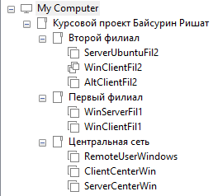
Рисунок 6 – Структура сети
В проекте использовано три сети:
- Центральная сеть, в эту сеть входят следующие ВМ: ServerCenterWin (Windows Server 2016), ClientCenterWin (Windows 10 Pro), RemoteUserWindows (удаленный сотрудник подсоединяется к серверу по VPN).
- Cеть первого филиала: WinServerFil1 (Windows Server 2016), WinClientFil1 (Windows 10 Pro).
- Сеть второго филиала: ServerUbuntuFil2 (Ubuntu 22.04), AltClientFil2 (Alt-Linux), WinClientFil2 (Windows 10 Pro).
У каждой сети имеется своя IP-адресация, представленная на рисунке 7:
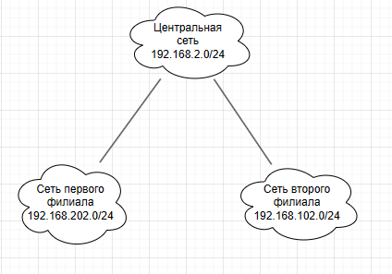
Рисунок 7 – IP-адресация
На сервера Центральной сети и Сети первого филиала были установлены: ОС Windows Server 2016 и Windows 10 Pro, а на Сети второго филиала были установлены дистрибутивы Ubuntu Server и Alt-Linux-Client.
Алгоритм установки ОС Windows Server 2016 и выбор параметров установки:
- Выберите язык, формат времени и раскладку клавиатуры.
- Нажмите «Установить сейчас».
- Ввод лицензионного ключа и выбор версии: Введите ключ продукта, если у вас есть лицензионный ключ.
- Выберите версию Windows Server 2016, которую хотите установить.
Соглашение о лицензионном соглашении: Примите условия лицензионного соглашения.
- Выбор типа установки: Выберите тип установки (обычная установка или установка с настройками).
- Выбор раздела для установки: Выберите раздел жесткого диска, где будет установлен Windows Server 2016.
- Установка операционной системы: Дождитесь завершения процесса установки. После этого сервер перезагрузится.
- Настройка начальных параметров: после перезагрузки выполните начальную настройку, такую как установка пароля администратора и выбор имени компьютера.
- Завершение установки: Войдите в систему под учетной записью администратора.
Пример установленного Windows Server показана на рисунке 8.

Рисунок 8 – Рабочий стол Windows Server
Алгоритм установки Ubuntu и подготовка образа системы:
- Загрузите образ установочного диска Ubuntu Server с официального сайта или создайте загрузочный USB-накопитель.
- Запуск процесса установки: Вставьте загрузочный диск или подключите USB-накопитель к серверу и перезагрузите его.
- При загрузке выберите загрузочное устройство для запуска установки.
- Выбор языка и параметров установки: Выберите язык установки, часовой пояс, раскладку клавиатуры и другие параметры системы.
- Разметка диска: Выберите раздел жесткого диска или создайте новый раздел для установки Ubuntu Server. Выберите точку монтирования (например, /) для корневой файловой системы.
- Настройка сети: Укажите параметры сети, включая IP-адрес, шлюз и DNS-серверы.
- Установка компонентов и программного обеспечения: Выберите компоненты системы, которые хотите установить. Обычно предоставляются несколько вариантов: базовая система, серверные приложения (веб-сервер, базы данных и т.д.) и дополнительные пакеты.
- Настройка пользователей и паролей: Создайте учетные записи пользователей и установите пароль для учетной записи администратора (root).
- Завершение установки: Дождитесь завершения установки системы.
- После завершения установки перезагрузите сервер и войдите в систему под учетной записью администратора.
Рабочий стол Ubuntu Server показан на рисунке 9.

Рисунок 9 – Рабочий стол Ubuntu Server
Это общий обзор процесса установки Ubuntu Server. Каждый из этих шагов позволяет настроить систему и готовит сервер к работе под управлением Ubuntu Server.

2.2 Установка сетевых протоколов и служб серверов
а) На виртуальную машину первого филиала с установленной Windows Server 2016 были настроены службы.
- Доменные службы AD - централизованный инструмент для управления пользователями, компьютерами и ресурсами в сети компании, обеспечивая безопасность и удобство администрирования. Доменные службы представлены на рисунке 10.
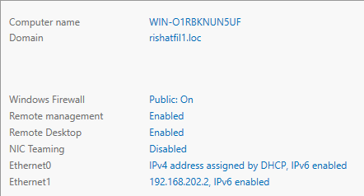
Рисунок 10 – Доменные службы AD
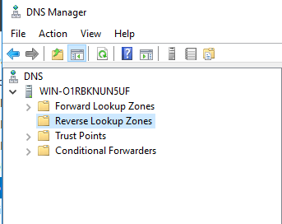
- DNS-службы делают возможным связывание доменных имен с IP-адресами, что облегчает определение компьютеров и устройств в сети Интернет. Они представлены на рисунке 11.
Рисунок 11 – Службы DNS
- Служба DHCP самостоятельно назначает IP-адреса и настройки сети устройствам в сети, упрощая процесс подключения без ручной настройки. Она представлена на рисунке 12.
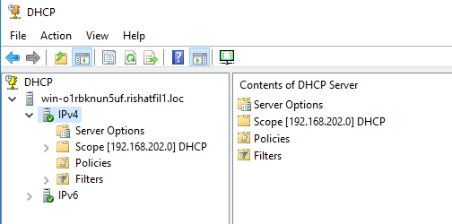
Рисунок 12 – Службы DHCP
- На рисунке 13 изображены службы сертификатов, которые позволяют создать сертификат для HTTPS-сайта, обеспечивая безопасное открытие этого сайта.
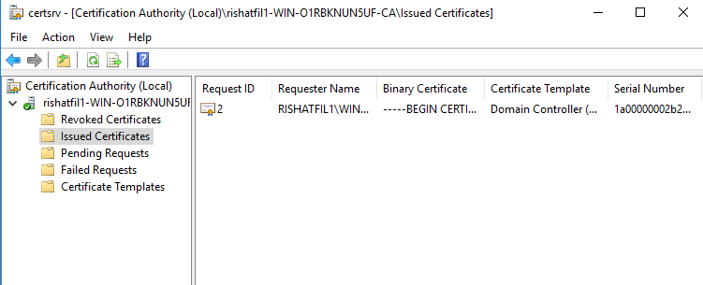
Рисунок 13 – Службы сертификатов
- Web-служба предоставляет доступ к информации и ресурсам через Интернет с помощью веб-браузера. Она позволяет размещать и получать данные, обмениваться информацией, обеспечивать удаленный доступ к приложениям и предоставлять интерфейс для работы с веб-сайтами и веб-приложениями. Это средство для распространения информации и предоставления возможности взаимодействия с различными онлайн-ресурсами.
Web-служба представлена на рисунке 14.
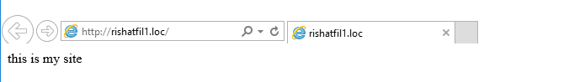
Рисунок 14 – Работа веб-сервера
- Файловая служба обеспечивает возможность сохранения, обмена и управления файлами в сети, облегчая совместную работу и обеспечивая безопасность хранимых данных. Она представлена на рисунке 15.
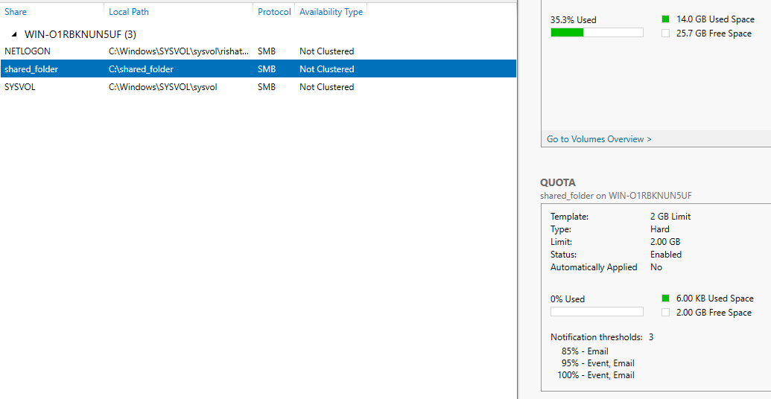
Рисунок 15 – Файловая служба
б) На виртуальную машину сервера второго филиала с установленной Ubuntu server были настроены службы.
- Samba – позволяет компьютерам с Linux или UNIX взаимодействовать и обмениваться данными с компьютерами под управлением Windows в сети. Оно обеспечивает возможность обмена файлами и другие сетевые сервисы между разными операционными системами. Самба представлена на рисунке 16.
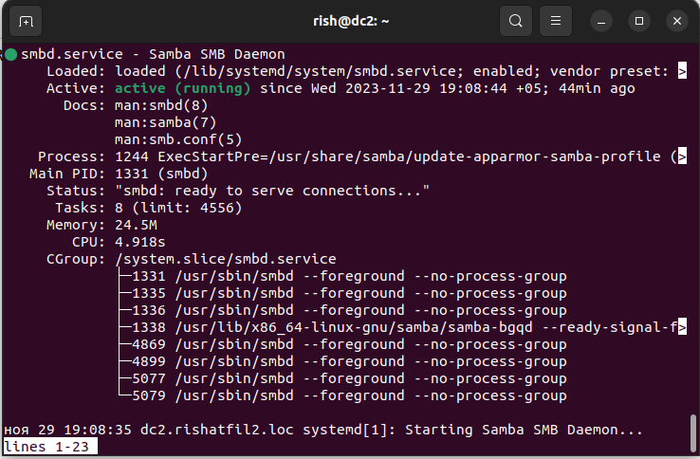
Рисунок 16 – Служба Самба
- Apache2 - это программа для управления веб-сайтами, которая обрабатывает запросы от пользователей и отправляет им нужные веб-страницы и ресурсы. Она поддерживает безопасную передачу данных в интернете и является популярным выбором для хостинга веб-сайтов. Эта служба представлена на рисунке 17.
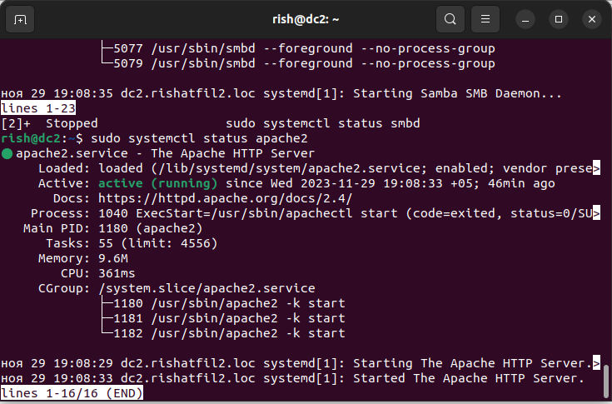
Рисунок 17 – Служба Apache2

2.3 Настройка сетевых служб хостов
а) На виртуальную машину клиента второго филиала с установленной Alt Linux были установлены службы.
Служба Apache2 представлена на рисунке 18.
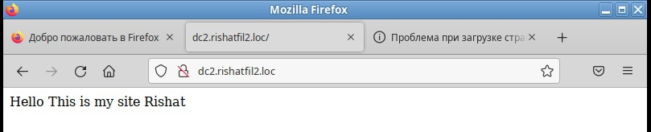
Рисунок 18 – Служба на клиенте
Служба Samba представлена на рисунке 19.
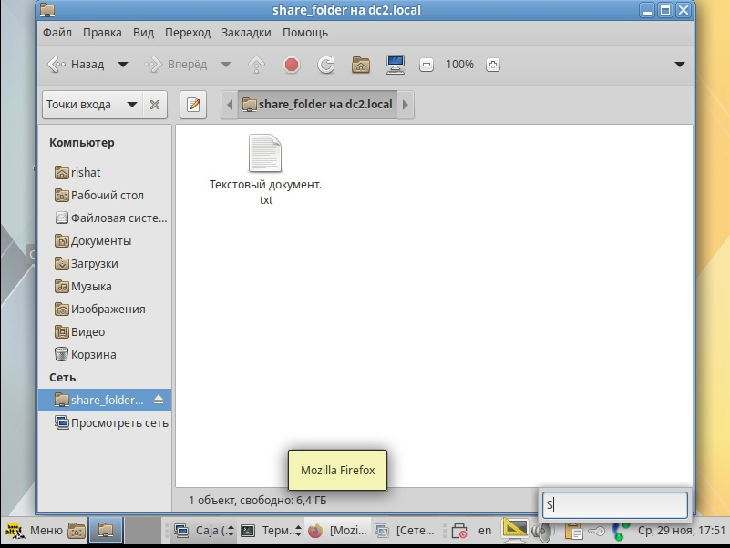
Рисунок 19 – Служба Samba на клиенте
Служба DNS представлена на рисунке 20.
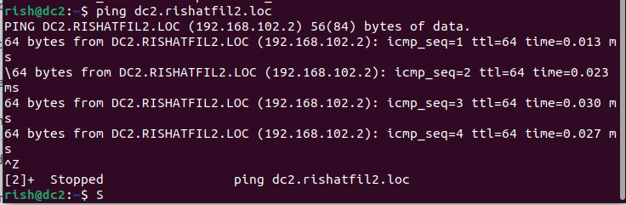
Рисунок 20. – Служба DNS на клиенте
б) На виртуальную машину клиента головного офиса с установленной Windows 10 Pro были установлены службы.
Доменные службы представлены на рисунке 21.
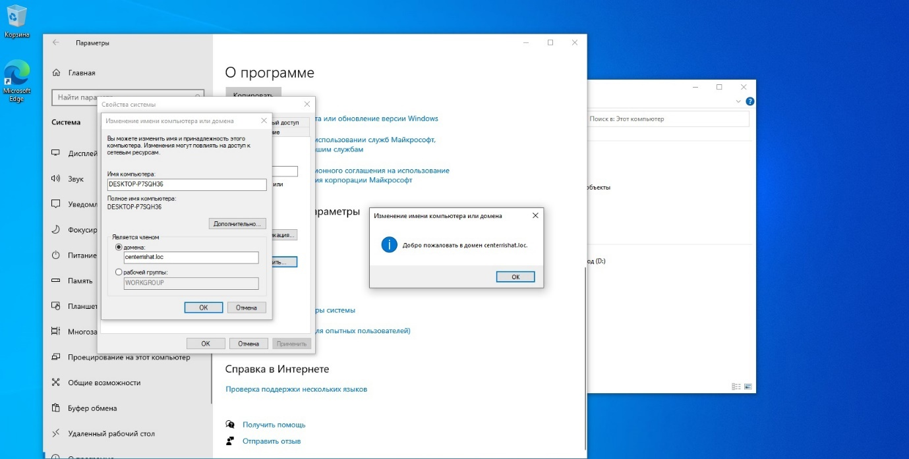
Рисунок 21 – Служба домена на клиенте
Служба DHCP показана на рисунке 22.
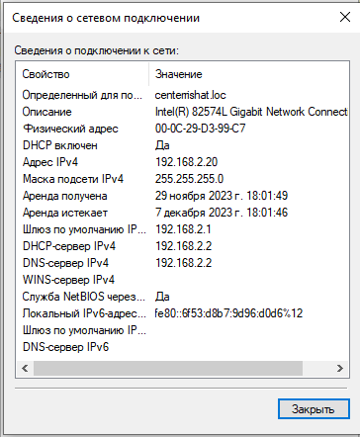
Рисунок 22 – Служба DHCP на клиенте
Работа настроенного DNS имени показано на рисунке 23.

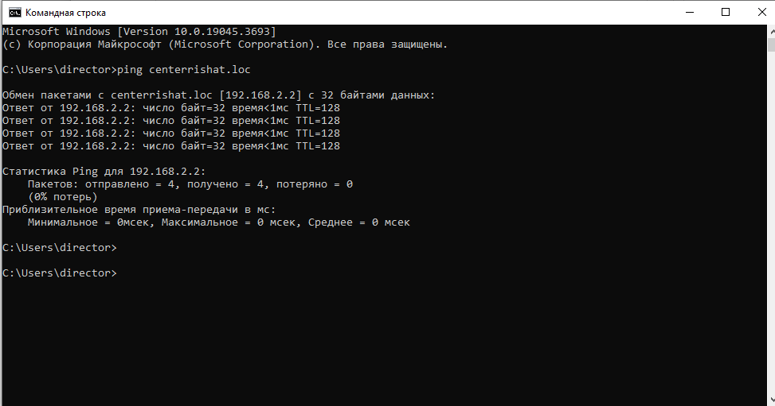
Рисунок 23 – Служба DNS на клиенте
Работа файлового сервера показана на рисунке 24.
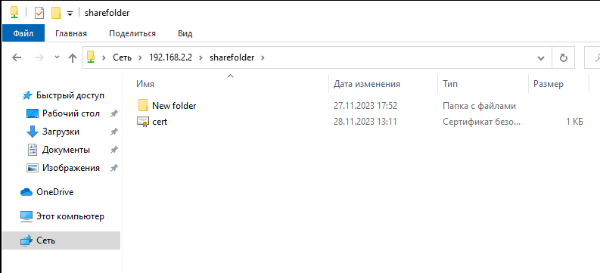
Рисунок 24 – Служба домена на клиенте
Работа web-server, на который клиент может заходить безопасно показана на рисунке 25.

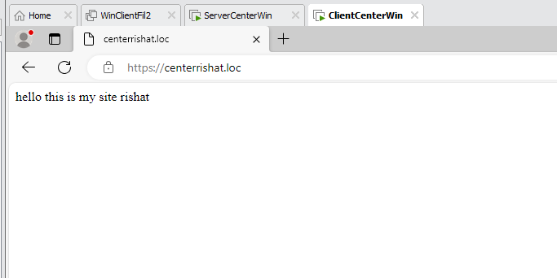
Рисунок 25 – Служба web-server на клиенте

2.4 Организация администрирования компьютерной сети
На виртуальную машину сервера головного офиса с установленной Windows Server 2016 были настроены службы.
- Доменные службы AD - централизованный инструмент для управления пользователями, компьютерами и ресурсами в сети компании, обеспечивая безопасность и удобство администрирования. Представлены на рисунке 26.
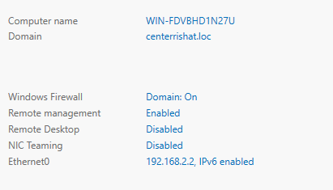
Рисунок 26 – Служба AD в Центральной сети
- DNS-службы делают возможным связывание доменных имен с IP-адресами, что облегчает определение компьютеров и устройств в сети Интернет.
Службы DNS-службы представлены на рисунке 27.

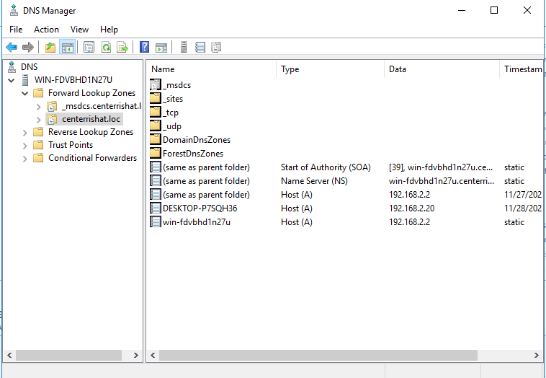
Рисунок 27 – Служба DNS в Центральной сети
- Служба DHCP самостоятельно назначает IP-адреса и настройки сети устройствам в сети, упрощая процесс подключения без ручной настройки. Служба DHCP представлена на рисунке 28.
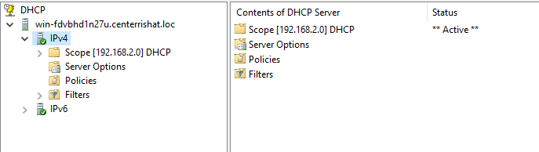
Рисунок 28 – Служба DCHP в Центральной сети
- На рисунке 29 изображены службы сертификатов, которые позволяют создать сертификат для HTTPS-сайта, обеспечивая безопасное открытие этого сайта.
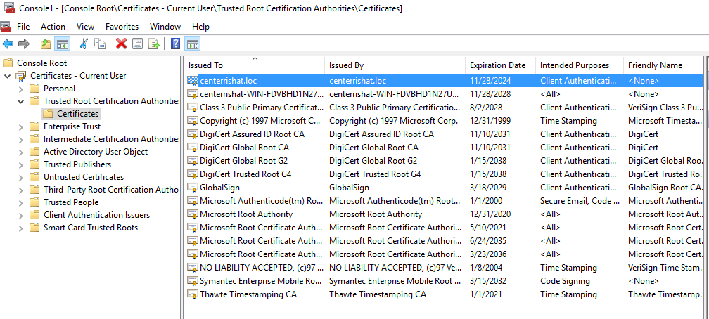
Рисунок 29 – Службы сертификатов в Центральной сети
- Web-служба предоставляет доступ к информации и ресурсам через Интернет с помощью веб-браузера. Она позволяет размещать и получать данные, обмениваться информацией, обеспечивать удаленный доступ к приложениям и предоставлять интерфейс для работы с веб-сайтами и веб-приложениями. Это средство для распространения информации и предоставления возможности взаимодействия с различными онлайн-ресурсами. Web-служба представлена на рисунке 30.
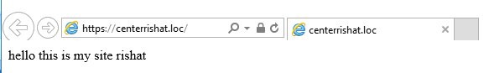
Рисунок 30 – Службы web-server в Центральной сети
- Файловая служба обеспечивает возможность сохранения, обмена и управления файлами в сети, облегчая совместную работу и обеспечивая безопасность хранимых данных. Она представлена на рисунке 31.

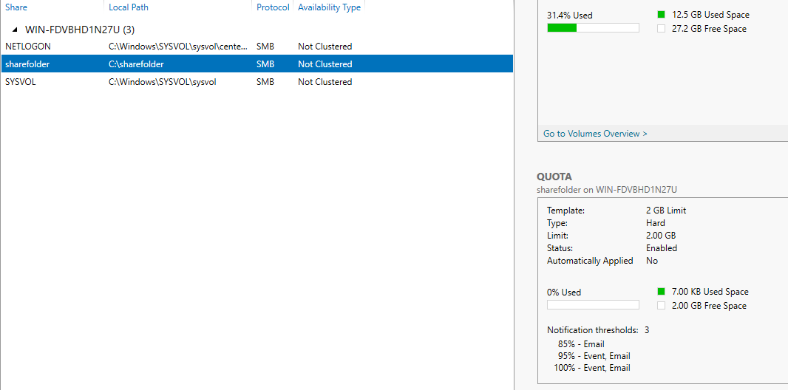
Рисунок 31 – Службы файловой системы в Центральной сети
- Служба резервного копирования – это инструмент, который автоматически создает копии данных для их защиты от утери или повреждения, что обеспечивает возможность восстановления информации при необходимости. Служба резервного копирования представлена на рисунке 32.
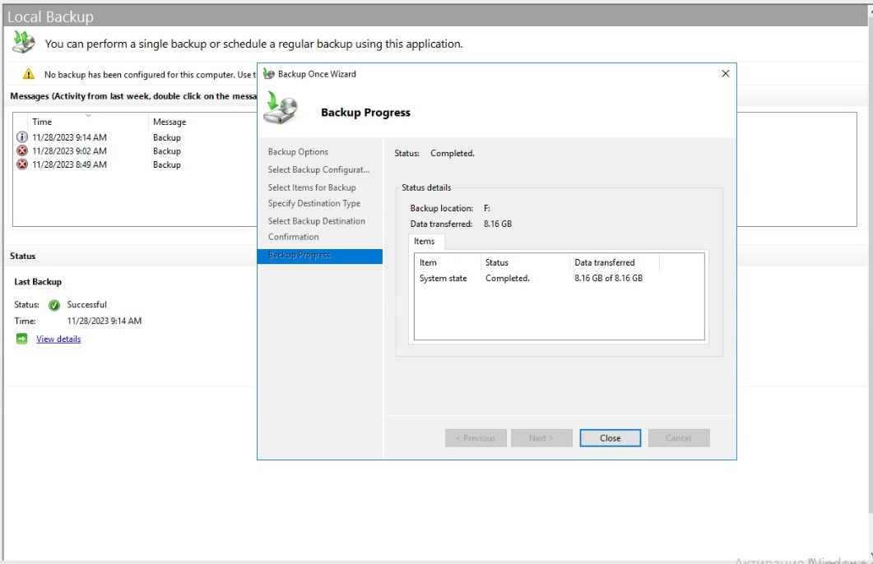
Рисунок 32 – Службы архивации в Центральной сети
- VPN - это сервис, который обеспечивает безопасное и зашифрованное соединение через публичные сети, позволяя пользователям безопасно работать с частными сетями или передавать данные между удаленными местоположениями. VPN представлен на рисунке 33.
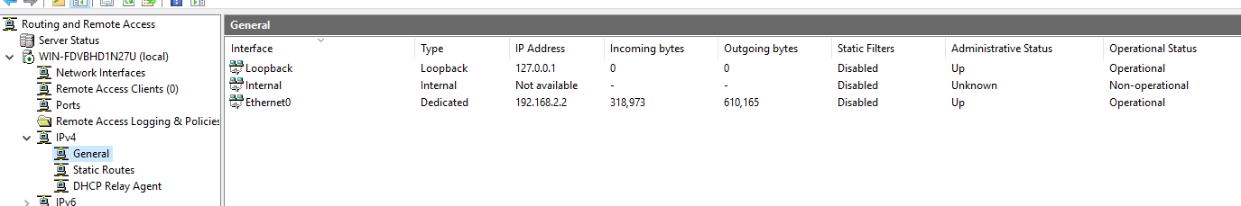
Рисунок 33 – Службы VPN в Центральной сети

2.5 Организация взаимодействия между головным офисом и филиалами
В программе эмуляции сетей Cisco Packet Tracer представлена настройка сети гипермаркета Леруа Мерлен, включающая в себя настройку криптографических политик и соответствующих ключей для них, а также создание крипто карт для будущего использования.
Переходим к настройке роутеров в каждом из филиалов. Тут создаются крипто карты и криптографические политики с соответствующими ключами для обеспечения безопасного взаимодействия между головным офисом и филиалами.
Настройка крипто карт представлена на рисунке 34.

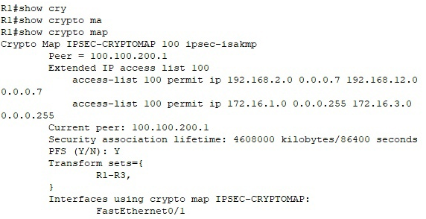
Рисунок 34 – Результат команды show crypto map
Необходимо проверить связь между роутерами и компьютерами посредством tracert/traceroute. Связь показана на рисунках 35-36.
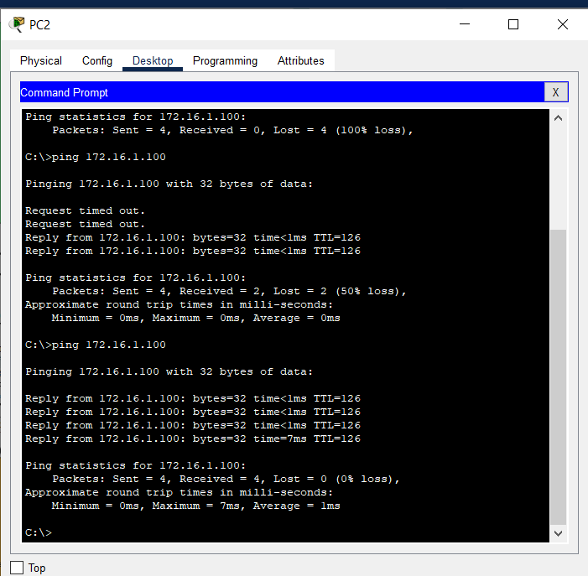
Рисунок 35 – Связь компьютеров

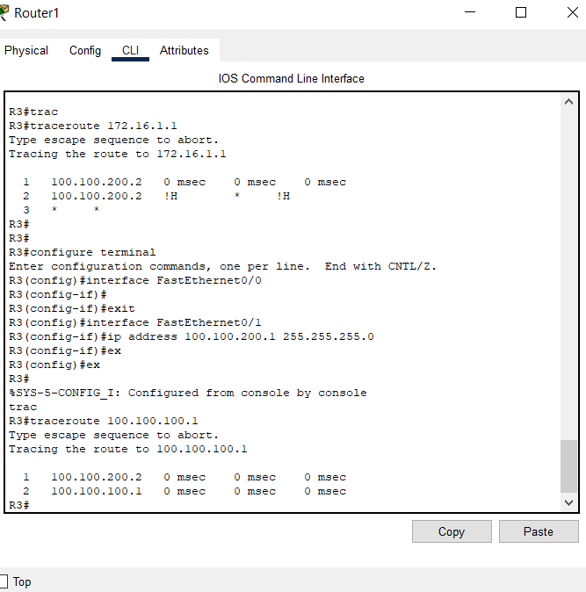
Рисунок 36 – Связь роутеров
Для создания связи между головным офисом и филиалами в программе эмуляции сетей необходимо установить определенный компонент, изображенный на рисунке 37. Этот компонент позволит настроить виртуальную частную сеть (VPN), обеспечивая безопасное и надежное взаимодействие между офисом и его филиалами.
В приложении А показана Логическая схема объединённой сети.
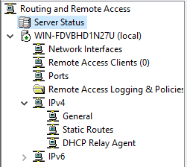
Рисунок 37 – Установленный компонент
В свойствах ранее созданного пользователя и в окошке входящие звонки разрешаем доступ к сети, как показано на рисунке 38.
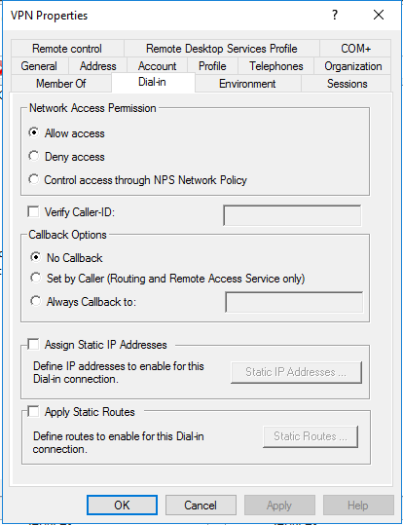
Рисунок 38 – Разрешение доступа к сети
Инструкция с общими ключами представлена на рисунках 39 и 40.
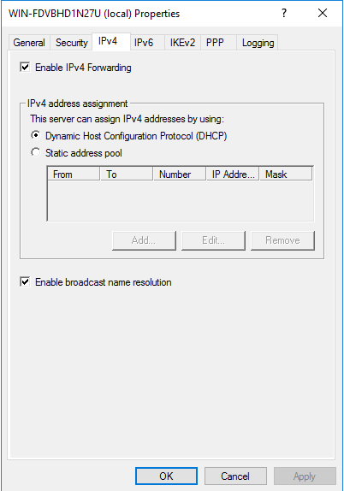
Рисунок 40 – Заданный dhcp пул
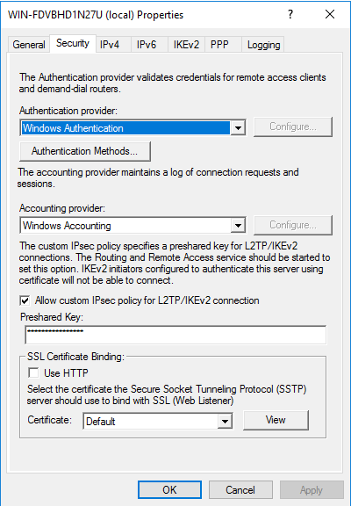
Рисунок 41 – Заданный общий ключ
Остается выполнить вход в меню параметров VPN и ввести необходимую информацию. Это позволит начать процесс подключения сервера филиала к серверу головного офиса организации через VPN. Процесс демонстрации работы подключения VPN показан на рисунках 41-42.
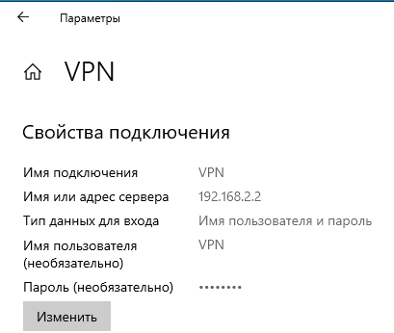
Рисунок 41 – Свойства подключения
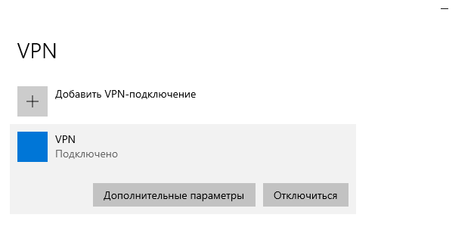
Рисунок 42 – Демонстрация подключения VPN
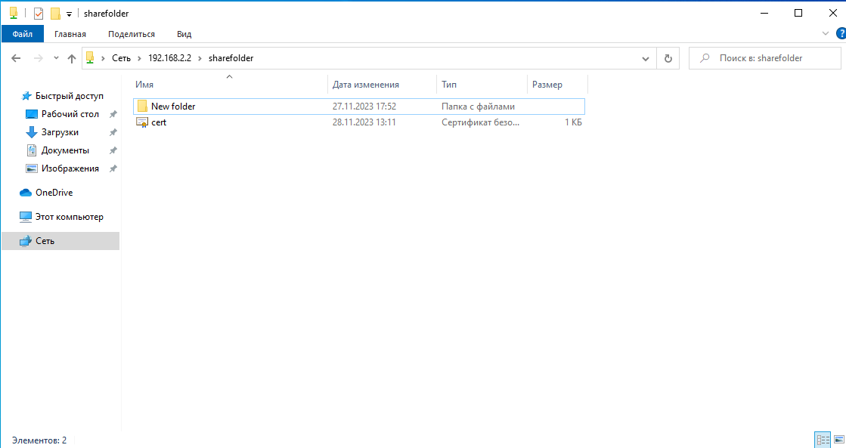
Рисунок 43 – Демонстрация доступа к общим папкам через VPN.
После этого можно приступать к настройке удаленного администрирования.

2.6 Настройка удаленного администрирования
Для удобства администрирования системы можно использовать скрипты, которые выполняются через PowerShell.
- Поиск и удаление всех файлов определенного типа в указанной папке.
Скрипт в текстовой форме показан на рисунке 44.
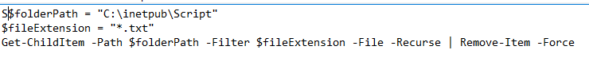
Рисунок 44 – Скрипт в текстовой форме.
Рассмотрим скрипт по подробнее:
#Указываем путь к папке, в которой нужно удалить файлы
$folderPath = "C:\inetpub\Script"
#Указываем расширение файлов, которые нужно удалить
$fileExtension = "*.txt"
#Поиск и удаление файлов с указанным расширением
Get-ChildItem -Path $folderPath -Filter $fileExtension -File -Recurse | Remove-Item -Force
Работа скрипта представлена на рисунках 45-47.
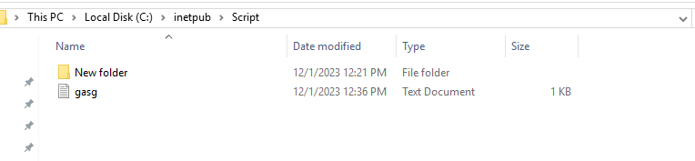
Рисунок 45 – Создание текстового файла.
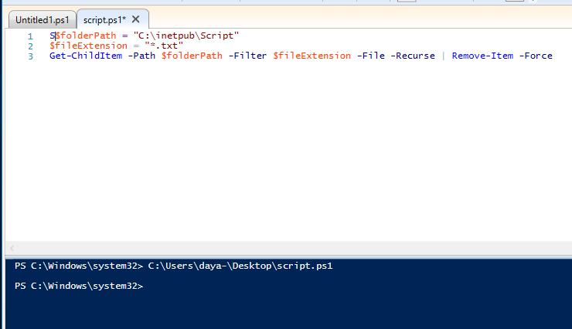
Рисунок 46 – Работа скрипта
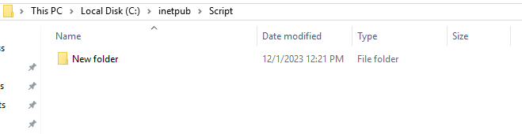
Рисунок 47 – Папка после работы скрипта без текстового файла.
- Получение информации о запущенных процессах
Скрипт представлен в Приложении Б.
После выполнения настроек удаленного администрирования, настройки сетевых протоколов и служб серверов, а также успешной работы администрирования компьютерной сети и обеспечения взаимодействия между серверами, можно приступить к описанию всех собранных данных перед переходом к составлению заключения.

Заключение
В результате курсового проектирования было произведено объединение локальных сетей головного офиса и двух его филиалов.
Для достижения поставленной цели, были выполнены следующие задачи:
а) Выполнен анализ предметной области.
б) Описаны исходные данные для анализа IT-инфраструктуры.
в) Описана логическую топологию сети.
г) Описано взаимодействие серверов компьютерной сети.
д) Проанализирован и обоснован выбор программного обеспечения для серверов и хостов сети.
е) Описана организация удаленного администрирования.
ж) Выполнена установка операционных систем и дистрибутивов.
з) Выполнена установка сетевых протоколов и служб.
и) Выполнена настройка сетевых служб.
к) Выполнена организация администрирования компьютерной сети.
л) Выполнена организация взаимодействия между головным офисом и филиалом.
м) Выполнена настройка удаленного администрирования.
Результатом курсового проекта является объединение филиалов сети Гипермаркета Леруа Мерлен.

Список используемых источников
- ГОСТ 7.0.5-2008. Система стандартов по информации, библиотечному и издательскому делу. Библиографическое описание. Общие требования и правила составления. – Введ. 2008-04-28. – М.: ИПК Изд-во стандартов, 2008. – 22 с.
- ГОСТ 2.105-95. Общие требования к текстовым документам. – Введ. 1996–01–07. –М. : Изд-во стандартов, 1996. – (Единая система конструкторской документации).
- ГОСТ 7.1-2003. Библиографическая запись. Библиографическое описание. Общие требования и правила составления. – Введ. 2004-01-07. М. : Изд-во стандартов, 2004. (Система стандартов по информации, библиотечному и издательскому делу).
- ГОСТ 7.80 – 2000. Библиографическая запись. Заголовок. Общие требования и правила составления. – Введ. 2000–01–07. – М. : Изд-во стандартов, 2000. – (Система стандартов по информации, библиотечному и издательскому делу).
- ГОСТ 2.114-95. Единая система конструкторской документации. Технические условия. – Введ. 1995–04–26. – М. : Изд-во стандартов, 1995.
- ГОСТ 19.201-78. Единая система программной документации. Техническое задание. Требования к содержанию и оформлению– Введ. 1980–01–01. – М. : Изд-во стандартов, 1980.
- ГОСТ 34.602-89. Информационная технология. Комплекс стандартов на автоматизированные системы. Техническое задание на создание автоматизированной системы– Введ. 1900–01–01. – М. : Изд-во стандартов, 1990.
- ГОСТ 7.70-96. Описание баз данных и машиночитаемых информационных массивов состав и обозначение характеристик. – Введ. 1997–01–07. – М. : Изд-во стандартов, 1997. (Система стандартов по информации, библиотечному и издательскому делу).
- Постановление Правительства РФ от 10 июля 2013 г. №582. [Электронный ресурс] - http://pravo.gov.ru/proxy/ips/?docbody=&nd=102166682
- Распоряжения Правительства Российской Федерации от 25 апреля 2011 г. № 729-р г. Москва; [Электронный ресурс] – https://digital.gov.ru/ru/documents/3462/
- Трудовой кодекс Российской Федерации [Электронный ресурс] – http://tkodeksrf.ru/
- Федеральный закон «О персональных данных» от 27.07.2006 № 152-ФЗ (последняя редакция) [Электронный ресурс] – http://www.consultant.ru/document/cons_doc_LAW_61801/
- Федеральный закон от 27.07.2006 № 149-ФЗ «Об информации, информационных технологиях и о защите информации» [Электронный ресурс] – https://base.garant.ru/12148555
- Федеральный закон от 27.07.2010г. №210-ФЗ «Об организации предоставления государственных и муниципальных услуг»; [Электронный ресурс] – https://www.zakonrf.info/doc-31965484/
- Федеральный закон от 29 декабря 2012 г. № 273-ФЗ «Об образовании в Российской Федерации»; [Электронный ресурс] – http://xn--273--84d1f.xn--p1ai/zakonodatelstvo/federalnyy-zakon-ot-29-dekabrya-2012-g-no-273-fz-ob-obrazovanii-v-rf
- Архитектура ЭВМ и вычислительных систем: учебник / Н.В. Максимов, Т.Л. Партыка, И.И. Попов. — 5-е изд., перераб. и доп. — М. : ФОРУМ : ИНФРА-М, 2022. — 511 с. – доступ из ЭБС "Знаниум" http://znanium.com/catalog/product/944312
- Баранчиков, А.И. Организация сетевого администрирования: учебник для студ. учрежд. СПО/ А.И. Баранчиков, П.А. Баранчиков, А.Ю. Громов. - М.: КУРС: ИНФРА-М, 2021. – 384 с.
- Бродская, Ю. А. Денисов, Ю.А. Практика сетевого администрирования / Ю. А Бродская, Ю. А. Денисов / –SelfPub, 2018. – 87 с.
- Исаченко, О.В. Программное обеспечение компьютерных сетей: учеб. пособие / О.В. Исаченко. — М. : ИНФРА-М, 2021. — 117 с. Режим доступа: http://znanium.com/catalog/product/989894
- Кенин, А. М., Д.Н. Колисниченко, Д.Н. Самоучитель системного администратора. / А. М. Кенин, Д.Н. Колисниченко: Серия: Системный администратор. - БХВ-Петербург, 2021. – 528 с.
- Компьютерные сети: Учебное пособие / Кузин А.В., Кузин Д.А. - 4-е изд., перераб. и доп. - М.: Форум, НИЦ ИНФРА-М, 2022. - 192 с. – доступ из ЭБС "Знаниум" http://znanium.com/catalog/product/536468
- Костров, Б.В., Кистрин, А.В., Ефимов, А.И., Устюков; Д.И. Технологии физического уровня передачи данных. [Электронный ресурс]. – М.: Форум: НИЦ ИНФРА-М, 2022.- 240с.- доступ из ЭБС "Знаниум"
- Куроуз, Джеймс, Росс, Кит Компьютерные сети: нисходящий подход. Джеймс Куроуз, Кит Росс. 6-е изд. – Москва : Издательство «Э», 2022 . – 912с.
- Назаров, А.В. Эксплуатация объектов сетевой инфраструктуры / А.В. Назаров: Серия: Профессиональное образование. – М. : Академия, 2022. – 460 с.
- Самоучитель системного администратора. / А. М. Кенин, Д.Н. Колисниченко: Серия: Системный администратор. - БХВ-Петербург,
2022. – 528 с.

Приложение А
(обязательное)
Логическая схема объединённой сети
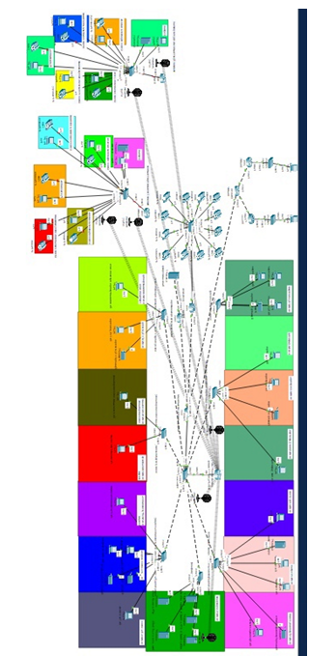

Приложение Б
(обязательное)
Второй скрипт
